МОСКОВСКИЙ ГОСУДАРСТВЕННЫЙ ТЕХНИЧЕСКИЙ УНИВЕРСИТЕТ им. Н.Э.Баумана

Отчет по лабораторной работе №5

по курсу «Разработка интернет-приложений»

Создание HTML-сайта

Подготовил

Ионов С.А.

ИУ5-52Б

1. Описание задания

Разработать макет сайта на языке разметки HTML, состоящий из нескольких связанных HTML-документов. Макет сайта должен включать следующие элементы:

1. Списки.
2. Изображения.
3. Таблицы.
4. Фреймы, для создания меню используются гиперссылки.
5. Плавающие фреймы.
6. Элементы семантической разметки.
7. Текст HTML
8. **Файл index.html**

<!DOCTYPE html>

<html>

    <head>

        <meta charset="utf-8">

        <title>Кафе "Восток"</title>

    </head>

    <frameset rows="10%,80%,*" frameborder="0" framespacing="0">

        <header>

            <frame src="top.html" scrolling="no" noresize>

        </header>

        <main>

            <frameset cols="10%,*">

                <nav>

                    <frame src="menu.html" scrolling="no" noresize>

                </nav>

                <frame src="main.html" name="CONTENT">

            </frameset>

        </main>

        <footer>

            <frame src="footer.html" scrolling="no" noresize>

        </footer>

    </frameset>

    <NOFRAMES>

        В вашем браузере отсутствует поддержка фреймов.

    </NOFRAMES>

</html>

1. **Файл top.html**

<!DOCTYPE html>

<html>

    <head>

        <meta charset="utf-8">

        <title>ЗАГОЛОВОК</title>

    </head>

    <body>

        <h1 align="middle">Кафе "Восток"</h1>

    </body>

</html>

1. **Файл menu.html**

<!DOCTYPE html>

<html>

    <head>

        <meta charset="utf-8">

        <title>Навигация по сайту</title>

    </head>

    <body style="background: #f0f0f0">

        <ul>

            <li type="circle"><a href="main.html" target="CONTENT">Главная</a></li><br>

            <li type="circle"><a href="menu_cafe.html" target="CONTENT">Меню</a></li>

        </ul>

    </body>

</html>

1. **Файл main.html**

<!DOCTYPE html>

<html>

    <head>

        <meta charset="utf-8">

        <title>Главная</title>

    </head>

    <body>

        <p>

            Мы рады приветствовать Вас на нашем сайте!<br>

            Здесь Вы найдёте всю необходимую информацию о кафе "Восток".

        </p>

    </body>

</html>

1. **Файл footer.html**

<!DOCTYPE html>

<html>

    <head>

        <meta charset="utf-8">

        <title>Конец</title>

    </head>

    <body>

        <hr>

        <p>Все права защищены</p>

    </body>

</html>

1. **Файл menu_cafe.html**

<!DOCTYPE html>

<html>

    <head>

        <meta charset="utf-8">

        <title>Меню кафе</title>

    </head>

    <body>

        <ul>

            <li><a href="first_dish.html" target="DISH">Первое блюдо</a></li>

            <li><a href="second_dish.html" target="DISH">Второе блюдо</a></li>

        </ul>

        <iframe src="first_dish.html" name="DISH" width="80%" height="500" align="right">

            Ваш браузер не поддерживает фреймы.

        </iframe>

        <br>

        <em>Примечание: 1 порция соответствует примерно 100 гр. Цена товара и вид блюда могут

        незначительно отличаться. Это не влияет на качество блюда.</em>

    </body>

</html>

1. **Файл first_dish.html**

<!DOCTYPE html>

<html>

    <head>

        <meta charset="utf-8">

        <title>Первое блюдо</title>

    </head>

    <body>

        <p><font size="6">Первое блюдо</font></p>

        <table width=750 border="1">

            <thead>

                <tr>

                    <th width=100>Название блюда</th>

                    <th width=50>Цена за порцию, руб.</th>

                    <th width=200>Состав</th>

                    <th width=400>Изображение</th>

                </tr>

            </thead>

            <tbody>

                <tr>

                    <td>Суп с лапшой</td>

                    <td>100</td>

                    <td>Курица, лапша, картофель, морковь, лук, зелень, соль, перец

                    <td><img src="Images/Суп лапша.jpg" width="400"></td>

                </tr>

                <tr>

                    <td>Борщ</td>

                    <td>105</td>

                    <td>Говядина, свёкла, морковь, лук, томатная паста, сливочное масло, капуста, катофель, соль, перец

                    <td><img src="Images/Борщ.jpg" width="400"</td>

                </tr>

            </tbody>

        </table>

    </body>

</html>

1. **Файл second_dish.html**

<!DOCTYPE html>

<html>

    <head>

        <meta charset="utf-8">

        <title>Второе блюдо</title>

    </head>

    <body>

        <p><font size="6">Второе блюдо</font></p>

        <table width=750 border="1">

            <thead>

                <tr>

                    <th width=100>Название блюда</th>

                    <th width=50>Цена за порцию, руб.</th>

                    <th width=200>Состав</th>

                    <th width=400>Изображение</th>

                </tr>

            </thead>

            <tbody>

                <tr>

                    <td>Котлета куриная</td>

                    <td>75</td>

                    <td>Куриное филе, лук, чеснок, хлеб, молоко, соль, перец, растительное масло</td>

                    <td><img src="Images/Котлета куриная.jpg" width="400"></td>

                </tr>

                <tr>

                    <td>Мясо по-французски</td>

                    <td>200</td>

                    <td>Свинина, шампиньоны, твёрдый сыр, чеснок, соль, перец, майонез</td>

                    <td><img src="Images/Мясо по-французски.jpg" width="400"></td>

                </tr>

            </tbody>

        </table>

    </body>

</html>

1. Экранные формы сайта

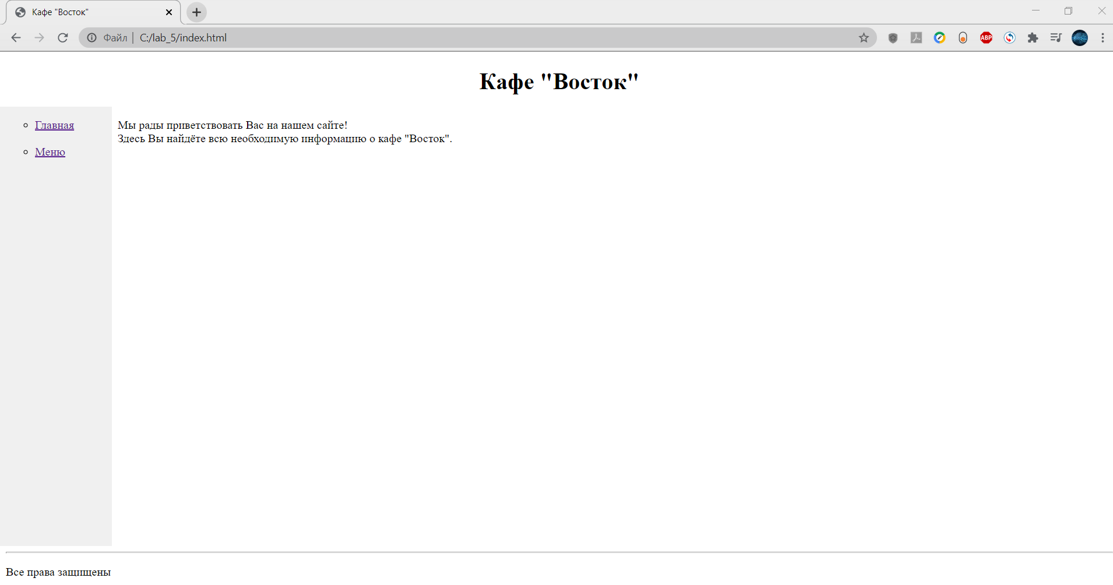

При нажатии на «Меню»:

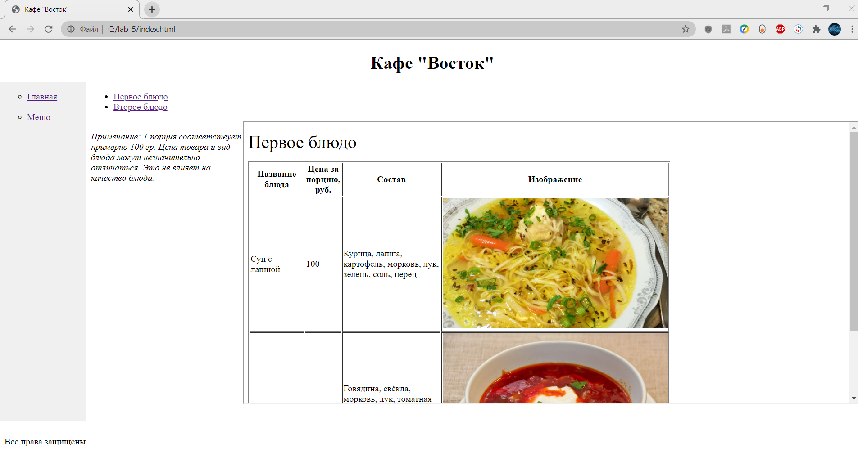

При нажатии на «Второе блюдо»:

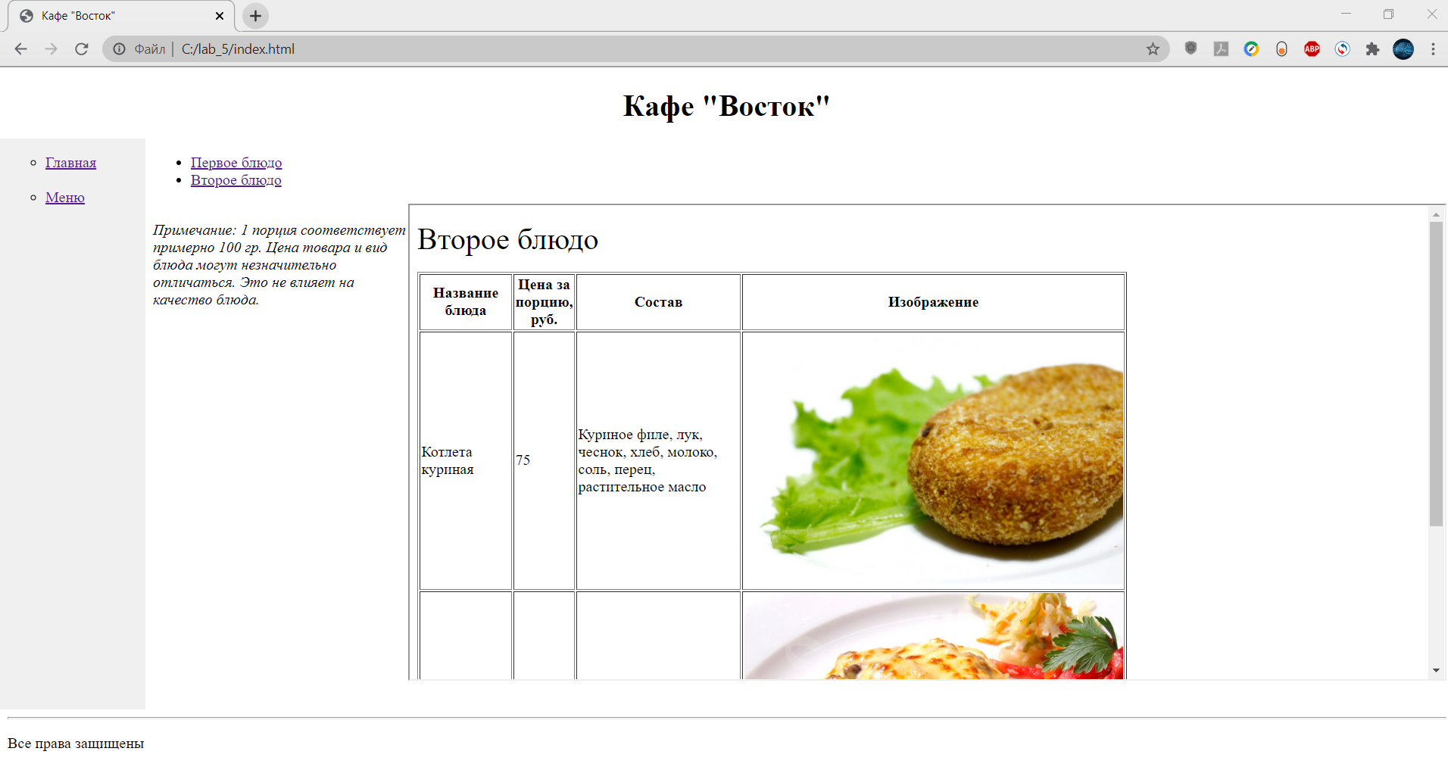

При нажатии на «Главная»:

